Прокуткинская СОШ

Внеклассное занятие в рамках недели начальных классов

«Викторина по сказкам».

Составила:
Мячкина М.М.
учитель начальных классов

21. 11. 2016г.
Цели:
- Расширить знания учащихся о сказках;
- Создать условия для пропаганды здорового образа жизни;
- Способствовать развитию физических качеств: быстроты, координации, ловкости;
- Развивать речь учащихся, читательский интерес, память;
- Воспитывать чувство коллективизма, взаимопомощи, товарищества.
1.Орг. момент.
В некотором царстве, в некотором государстве, в некоторой области, в некотором городе стоит у дороги теремок, теремок. Он ни низок, ни высок, ни высок. И трудятся в этом теремке замечательные люди – педагоги, и учатся в этом теремке не менее замечательные дети!
Что сейчас я вам сейчас рассказывала? Правильно сказку. Как вы уже поняли, сказки можно рассказывать обо все на свете, используя особый язык, интонации, жесты. Все вы хорошо знакомы с русскими народными сказками.
Что в сказках необычного?
– В сказках животные умеют разговаривать, есть несуществующие герои.
(СЛАЙД 1)Презентация 1.
В мире много сказок:
Грустных и смешных,
И прожить на свете
Нам нельзя без них.
В сказке может все случиться.
Наша сказка впереди
Сказка в двери к нам стучится.
Скажем сказке “заходи”.
-Ребята, сегодня мы проведём с вами весёлую игру, где вы должны будете вспомнить сказочных героев – как их звали, где они жили и в какие приключения попадали.
Представляю вам жюри сегодняшней викторины: ___________________
Предлагаю командам выбрать капитанов и объявить их.
2. Задание «Разминка» В этом конкурсе одновременно принимают участие две команды. Я произношу задание, а вы все вместе дружно отвечаете. Сначала 1ряд, затем 2рад.
- На сметане мешён
На окошке стужён.
У него румяный бок,
Кто же это? (Колобок)
- Девочка добрая в сказке жила,
К бабушке по лесу в гости пошла.
Мама красивую шапочку сшила
И пирожков дать с собой не забыла.
Что же за девочка-лапочка.
Как зовут её? … (Красная Шапочка)
- Друг за друга по цепочке
Ухватились все так прочно!
Но ещё помощники скоро прибегут,
Победит упрямицу дружный общий труд.
Как засела крепко! Кто же это? … (Репка)
- Человек немолодой
С преогромной бородой.
Обижает Буратино,
Артемона и Мальвину.
Вообще для всех людей
Он отъявленный злодей.
Знает кто-нибудь из вас,
Кто же это? (Карабас)
- Я мальчишка деревянный,
Вот и ключик золотой!
Артемон, Пьеро, Мальвина –
Дружат все они со мной.
Всюду нос сую я длинный,
Моё имя … (Буратино)
- В шляпе синенькой мальчишка
Из известной детской книжки.
Он глупышка и зазнайка,
А зовут его … (Незнайка)
- И на мачеху стирала
И горох перебирала
По ночам при свечке,
А спала у печки.
Хороша, как солнышко.
Кто же это? … (Золушка)
- Он весел и не злобен,
Этот милый чудачёк.
С ним мальчик Робин
И приятель Пятачок.
Для него прогулка – праздник
И на мёд особый нюх.
Этот плюшевый проказник
Медвежонок … (Вини-Пух)
- Трое их живёт в избушке,
В ней три стула и три кружки,
Три кроватки, три подушки.
Угадайте без подсказки
Кто герои этой сказки? (Три медведя)
- В лесу тёмном на опушке,
Жили дружно все в избушке.
Маму дети поджидали,
В домик волка не пускали.
Эта сказка для ребят… (Волк и семеро козлят)

3. Следующее задание «Волшебные предметы»-это конкурс для капитанов команд. Команды не помогают.
По предмету угадайте героя.

На картинках нарисованы волшебные предметы, угадайте по предмету героя.

Ступа и метла. (Баба-яга)
Сапоги (Кот в сапогах)
Золотой ключик (Буратино) Хрустальная туфелька (Золушка)
4.ФИЗМИНУТКА КОЛОБОК
Колобок, колобок, тёплый и румяный. (наклоны вправо, влево)
Прыг да скок, прыг да скок, припустился наш дружок, (прыжки, бег на месте)
То направо повернул, то налево он свернул, (повороты направо и налево)
То с листочком закрутился, (поворот на 360 градусов)
то с бельчонком подружился. (приседание)
Покатился по дорожке, (бег по группе)
и попал ко мне в ладошки. (дети подбегают к учителю)

5. «Исправь ошибку»
Следующий конкурс называется «Исправь ошибку». Слушайте название сказки и скажите, что здесь не так.

«Петушок Ряба»
«Даша и медведь»
«Волк и семеро ягнят»
«Утки – лебеди»
«Царевна Индюшка»

6. Расскажи сказку по картинке.
На партах у вас картинки, вы должны их разложить в нужном порядке. И по цепочке рассказать сказку.

У 1го рада сказка
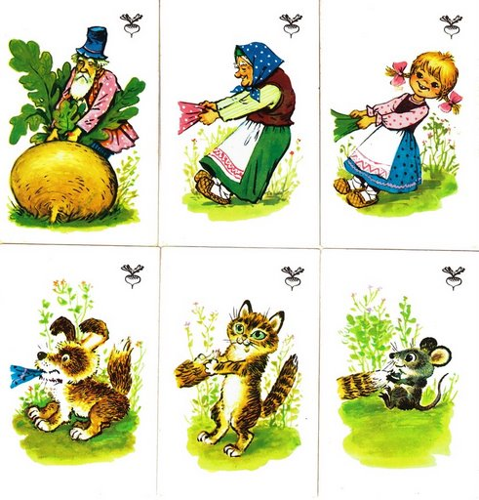

У 2го ряда сказка «Теремок»
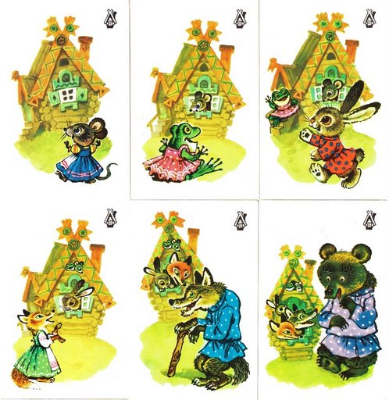
*Отгадайте сказочные загадки.
Ответы спрятаны за разноцветными квадратиками. Уберите один квадратик, нажав на кнопку мышки. Догадались, что за герой был загадан? Если нет, то нажмите на мышку еще раз, и еще, пока все четыре квадратика не будут открыты. Тогда вы узнаете правильный ответ! Презентация 2.

1.Какой обычный предмет, который вы иногда можете увидеть у бабушки или мамы в руках, заменял героям русских сказок и карту, и компас? (СЛАЙД 2-3)
2. Чье копытце, полное водицы, попалось сестрице Аленушке и братцу Иванушке на пути первым? (СЛАЙД 4-5)
3.Из какого дерева был построен летучий корабль в одноименной сказке? (СЛАЙД 6-7)
4.Сколько животных встретилось Колобку по дороге? (СЛАЙД 8-9)
5. Кого первым встречает героиня сказки "Гуси-лебеди", отправившаяся на поиски брата? (СЛАЙД 10-11)
6. Про Емелю в сказке речь...
В чистом поле едет печь.
По чьему велению,
По чьему хотению? (СЛАЙД 12-13)
7. Назовите сказку, в которой
Нет ни речки, ни пруда -
Где воды напиться?
Очень вкусная вода
В ямке от копытца. (СЛАЙД 14-15)
Вот закончилась игра,
Расходиться нам пора.

Предоставляем слово жюри.
3. Подведение итогов игры. Рефлексия.

Награждение грамотами 1,2 место.
Если вам понравилась игра, и в процессе все хорошо получилось – поднимите улыбающегося колобка, а если получилось не всё , но вы узнали много нового поднимите любознательного колобка.

